**实验一 LED实验**

**一、实验目的**

**1、**

**2、**

**3、**

**二、实验设备**

计算机，STC单片机下载线，单片机教学系统。

**三、实验原理**

1、LED，英文全称是Light Emitting Diode，翻译成中文是发光二极管，最常用的电子器件之一。

2、本实验是由单片机通过I/O接口对发光二极管进行控制，由数据总线P2口的八位控制8个LED发光二极管。其中8个LED发光二极管为LED1-LED8。

**四、实验步骤**

1、在可写入的F盘，新建一个工作文件夹，例如：文件夹名为“1”；

2、双击“”，进入“Keil uVision4”软件环境；

3、选择菜单栏中的“Project”项目中“New uVision Project…”选项，命名建立一个\*.pjt工程项目，弹出“Select a CPU Data Base File”窗口中，选择目标芯片系列：Generic CPU Data Base，点击“OK”；在弹出窗口“Data Base”项目中，选择“Atmel”，再选择“AT89C51”芯片，点击“OK”，弹出“Copy ‘STARTUP.A51’to Project Folder and Add File to Project”窗口中，选择“是”，项目建立完成。

4、将主窗口左侧工程管理窗口中“Target 1”的“+”点开，选择菜单栏中的“File”项目中“New”，根据类型输入源程序后另存为\*.h或 \*.c到\*.pjt所在的文件夹根目录下，注意后缀名.h及.c需要手动输入。项目中所需文件建立完成。

5、选择主窗口左侧工程管理窗口中“Target 1”的“+”点开，鼠标右键“Source Group”，选择菜单中“Add Files to Group ‘Soucre Group 1’ …”，弹出窗口中选择刚才保存的\*.c文件（注意\*.h不能添加），点击“Add”，然后点击“Close”，关闭该窗口。项目组建完成。

6、点击快捷工具栏中“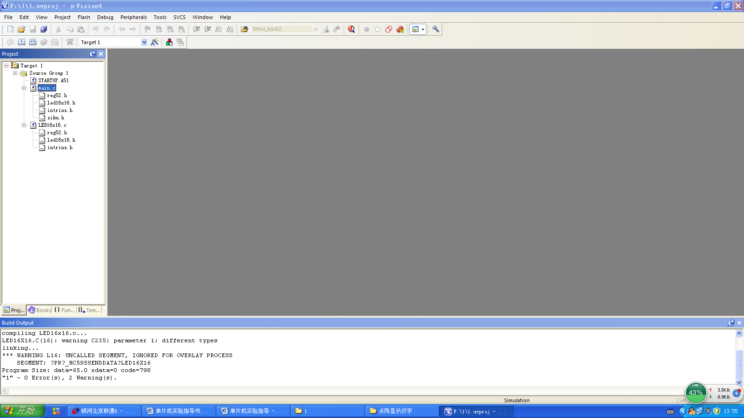”（Rebuild），对照报错窗口中的提示改错，当报错窗口中的错误（Errors）、警告（Warnings）均无误后，出现提示信息：0 Error（s）, 0 Warning（s），项目生成结果文件\*.hex（注意：点击“Project”中“Options for Target”，出现窗口点击“output”，勾选“Create HEX File”）。

7、下载程序结果，运用STC-ISP软件独立下载\*.hex结果文件到单片机教学系统。

8、运行程序结果，在教学系统对应的显示模块中出现相应的现象。

**五、写出实验源程序**

**六、针对本实验写出实验心得**

**实验二 数码管实验**

**一、实验目的**

**1、**

**2、**

**3、**

**二、实验设备**

计算机，STC单片机下载线，单片机教学系统。

**三、实验原理**

1、[led](http://baike.baidu.com/view/52538.htm" \t "_blank)数码管（LED Segment Displays）由多个[发光二极管](http://baike.baidu.com/view/84213.htm" \t "_blank)封装在一起组成“8”字型的器件，引线已在内部连接完成，只需引出它们的各个笔划，公共电极。[数码管](http://baike.baidu.com/view/556862.htm" \t "_blank)实际上是由七个发光管组成8字形构成的，加上小数点就是8个。这些段分别由字母a,b,c,d,e,f,g,dp来表示。

2、本实验是由单片机通过I/O接口对数码管进行控制，由数据总线P2口控制数码管显示，数据总线P1口接收矩阵键盘信息配合显示。

**四、实验步骤**

1、在可写入的F盘，新建一个工作文件夹，例如：文件夹名为“1”；

2、双击“”，进入“Keil uVision4”软件环境；

3、选择菜单栏中的“Project”项目中“New uVision Project…”选项，命名建立一个\*.pjt工程项目，弹出“Select a CPU Data Base File”窗口中，选择目标芯片系列：Generic CPU Data Base，点击“OK”；在弹出窗口“Data Base”项目中，选择“Atmel”，再选择“AT89C51”芯片，点击“OK”，弹出“Copy ‘STARTUP.A51’to Project Folder and Add File to Project”窗口中，选择“是”，项目建立完成。

4、将主窗口左侧工程管理窗口中“Target 1”的“+”点开，选择菜单栏中的“File”项目中“New”，根据类型输入源程序后另存为\*.h或 \*.c到\*.pjt所在的文件夹根目录下，注意后缀名.h及.c需要手动输入。项目中所需文件建立完成。

5、选择主窗口左侧工程管理窗口中“Target 1”的“+”点开，鼠标右键“Source Group”，选择菜单中“Add Files to Group ‘Soucre Group 1’ …”，弹出窗口中选择刚才保存的\*.c文件（注意\*.h不能添加），点击“Add”，然后点击“Close”，关闭该窗口。项目组建完成。

6、点击快捷工具栏中“”（Rebuild），对照报错窗口中的提示改错，当报错窗口中的错误（Errors）、警告（Warnings）均无误后，出现提示信息：0 Error（s）, 0 Warning（s），项目生成结果文件\*.hex（注意：点击“Project”中“Options for Target”，出现窗口点击“output”，勾选“Create HEX File”）。

7、下载程序结果，运用STC-ISP软件独立下载\*.hex结果文件到单片机教学系统。

8、运行程序结果，在教学系统对应的显示模块中出现相应的现象。

**五、写出实验源程序**

**六、针对本实验写出实验心得**

**实验三 点阵实验**

**一、实验目的**

**1、**

**2、**

**3、**

**二、实验设备**

计算机，STC单片机下载线，单片机教学系统。

**三、实验原理**

1、LED点阵屏通过[LED](http://baike.baidu.com/view/52538.htm" \t "_blank)([发光二极管](http://baike.baidu.com/subview/84213/84213.htm)）组成，以灯珠亮灭来显示文字、图片、动画、视频等，是各部分组件都模块化的[显示器件](http://baike.baidu.com/view/3844065.htm)，通常由显示模块、[控制系统](http://baike.baidu.com/view/57978.htm)及[电源系统](http://baike.baidu.com/view/3317818.htm)组成。

2、8\*8[点阵](http://baike.baidu.com/view/545607.htm)，它共由64个[发光二极管](http://baike.baidu.com/subview/84213/84213.htm" \t "_blank)组成，且每个发光二极管是放置在行线和列线的交叉点上，当对应的某一行置1[电平](http://baike.baidu.com/view/314180.htm)，某一列置0电平，则相应的二极管就亮。一般我们使用点阵显示汉字是用的16\*16的点阵宋体[字库](http://baike.baidu.com/view/1127103.htm" \t "_blank)，所谓16\*16，是每一个汉字在纵、横各16点的区域内显示的。也就是说用四个8\*8点阵组合成一个16\*16的点阵。

3、本实验是由单片机通过I/O接口对16\*16点阵进行控制，显示汉字。

**四、实验步骤**

1、在可写入的F盘，新建一个工作文件夹，例如：文件夹名为“1”；

2、双击“”，进入“Keil uVision4”软件环境；

3、选择菜单栏中的“Project”项目中“New uVision Project…”选项，命名建立一个\*.pjt工程项目，弹出“Select a CPU Data Base File”窗口中，选择目标芯片系列：Generic CPU Data Base，点击“OK”；在弹出窗口“Data Base”项目中，选择“Atmel”，再选择“AT89C51”芯片，点击“OK”，弹出“Copy ‘STARTUP.A51’to Project Folder and Add File to Project”窗口中，选择“是”，项目建立完成。

4、将主窗口左侧工程管理窗口中“Target 1”的“+”点开，选择菜单栏中的“File”项目中“New”，根据类型输入源程序后另存为\*.h或 \*.c到\*.pjt所在的文件夹根目录下，注意后缀名.h及.c需要手动输入。项目中所需文件建立完成。

5、选择主窗口左侧工程管理窗口中“Target 1”的“+”点开，鼠标右键“Source Group”，选择菜单中“Add Files to Group ‘Soucre Group 1’ …”，弹出窗口中选择刚才保存的\*.c文件（注意\*.h不能添加），点击“Add”，然后点击“Close”，关闭该窗口。项目组建完成。

6、点击快捷工具栏中“”（Rebuild），对照报错窗口中的提示改错，当报错窗口中的错误（Errors）、警告（Warnings）均无误后，出现提示信息：0 Error（s）, 0 Warning（s），项目生成结果文件\*.hex（注意：点击“Project”中“Options for Target”，出现窗口点击“output”，勾选“Create HEX File”）。

7、下载程序结果，运用STC-ISP软件独立下载\*.hex结果文件到单片机教学系统。

8、运行程序结果，在教学系统对应的显示模块中出现相应的现象。

**五、写出实验源程序**

**实验（一）**

**实验（二）**

**六、针对本实验写出实验心得**

**实验四 12864液晶屏实验**

**一、实验目的**

**1、**

**2、**

**3、**

**二、实验设备**

计算机，STC单片机下载线，单片机教学系统。

**三、实验原理**

1、LCD是英文Liquid Crystal Display 的简写，即为液晶显示。

2、带中文字库的12864液晶屏是一种具有4位/8位并行、2线或3线串行多种接口方式，内部含有国标一级、二级简体中文字库的点阵图形液晶显示模块；其显示分辨率为128×64, 内置8192个16\*16点汉字，和128个16\*8点ASCII字符集.利用该模块灵活的接口方式和简单、方便的操作指令，可构成全中文人机交互图形界面。可以显示8×4行16×16点阵的汉字，也可完成图形显示。低电压低功耗是其又一显著特点。

3、本实验是由单片机通过I/O接口对12864液晶屏进行显示控制，在可显示范围按要求显示。

**四、实验步骤**

1、在可写入的F盘，新建一个工作文件夹，例如：文件夹名为“1”；

2、双击“”，进入“Keil uVision4”软件环境；

3、选择菜单栏中的“Project”项目中“New uVision Project…”选项，命名建立一个\*.pjt工程项目，弹出“Select a CPU Data Base File”窗口中，选择目标芯片系列：Generic CPU Data Base，点击“OK”；在弹出窗口“Data Base”项目中，选择“Atmel”，再选择“AT89C51”芯片，点击“OK”，弹出“Copy ‘STARTUP.A51’to Project Folder and Add File to Project”窗口中，选择“是”，项目建立完成。

4、将主窗口左侧工程管理窗口中“Target 1”的“+”点开，选择菜单栏中的“File”项目中“New”，根据类型输入源程序后另存为\*.h或 \*.c到\*.pjt所在的文件夹根目录下，注意后缀名.h及.c需要手动输入。项目中所需文件建立完成。

5、选择主窗口左侧工程管理窗口中“Target 1”的“+”点开，鼠标右键“Source Group”，选择菜单中“Add Files to Group ‘Soucre Group 1’ …”，弹出窗口中选择刚才保存的\*.c文件（注意\*.h不能添加），点击“Add”，然后点击“Close”，关闭该窗口。项目组建完成。

6、点击快捷工具栏中“”（Rebuild），对照报错窗口中的提示改错，当报错窗口中的错误（Errors）、警告（Warnings）均无误后，出现提示信息：0 Error（s）, 0 Warning（s），项目生成结果文件\*.hex（注意：点击“Project”中“Options for Target”，出现窗口点击“output”，勾选“Create HEX File”）。

7、下载程序结果，运用STC-ISP软件独立下载\*.hex结果文件到单片机教学系统。

8、运行程序结果，在教学系统对应的显示模块中出现相应的现象。

**五、写出实验源程序**

**实验（一）**

**实验（二）**

**六、针对本实验写出实验心得**